**MÁQUINAS TÉRMICAS-12/06**

**ORIENTAÇÕES:** VOCÊS IRÃO COPIAR E RESPONDER AS QUESTÕES NO CADERNO .ENTREGAR ATÉ SEXTA-FEIRA 19/06. QUALQUER DÚVIDA CHAMAR NO PV. PROF:JOSI.

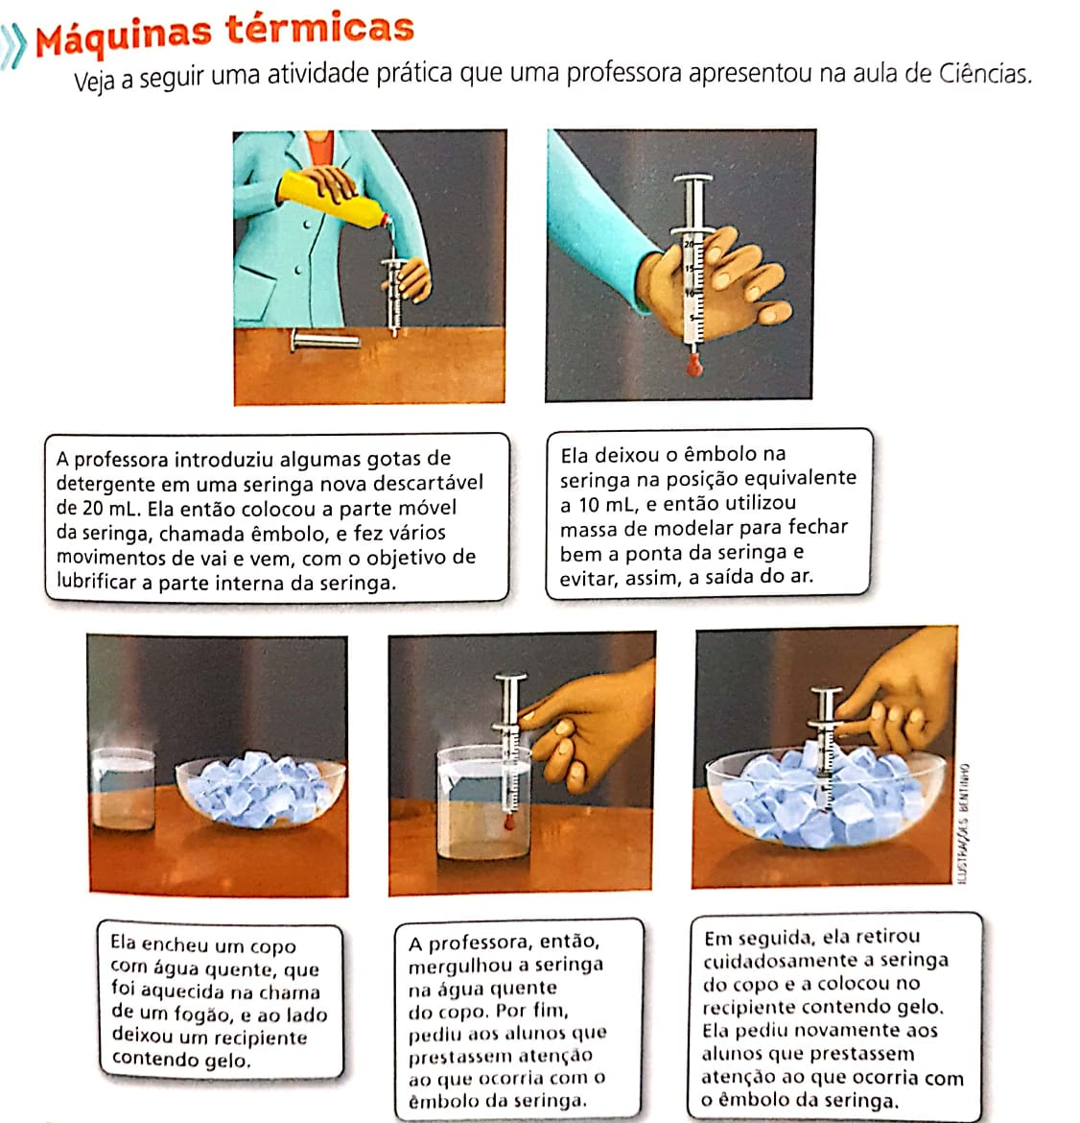

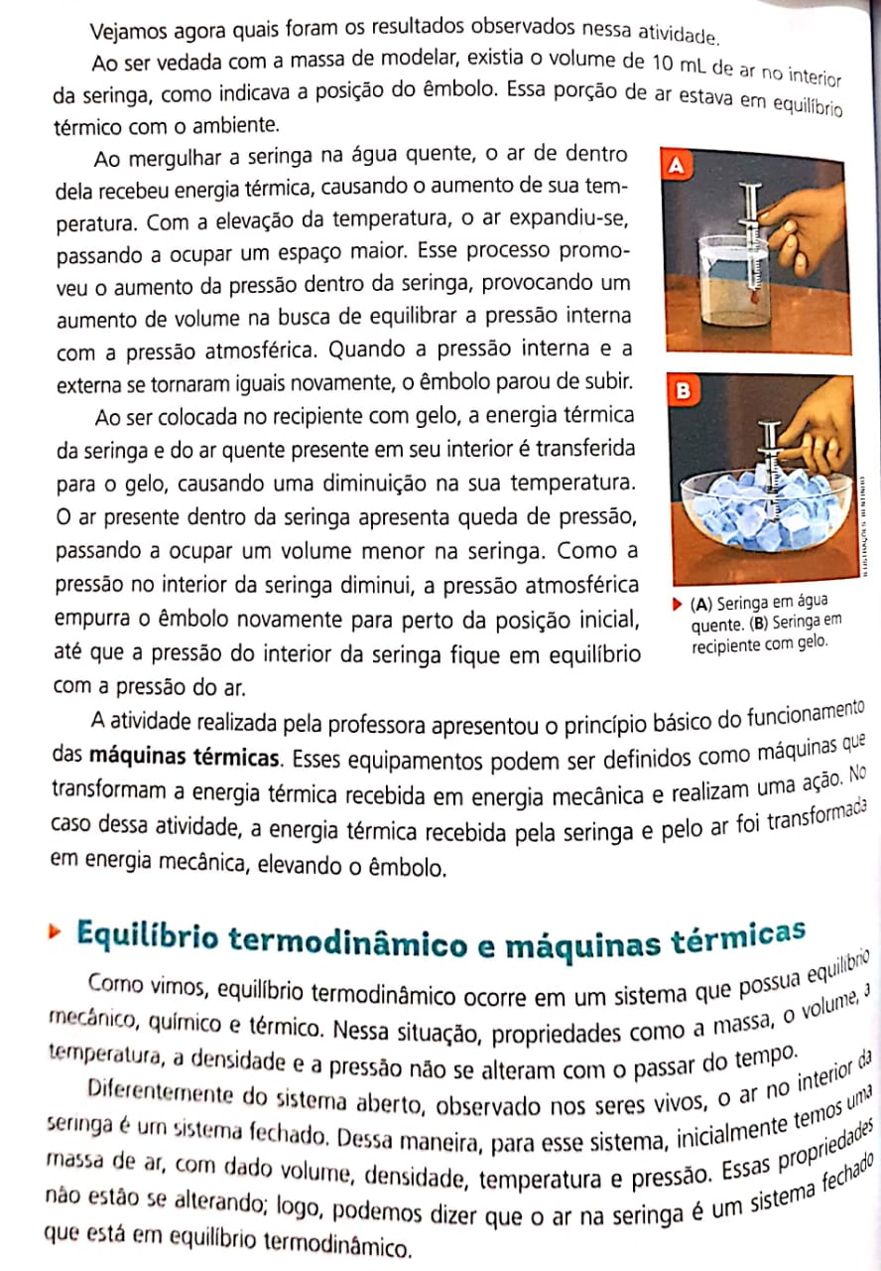

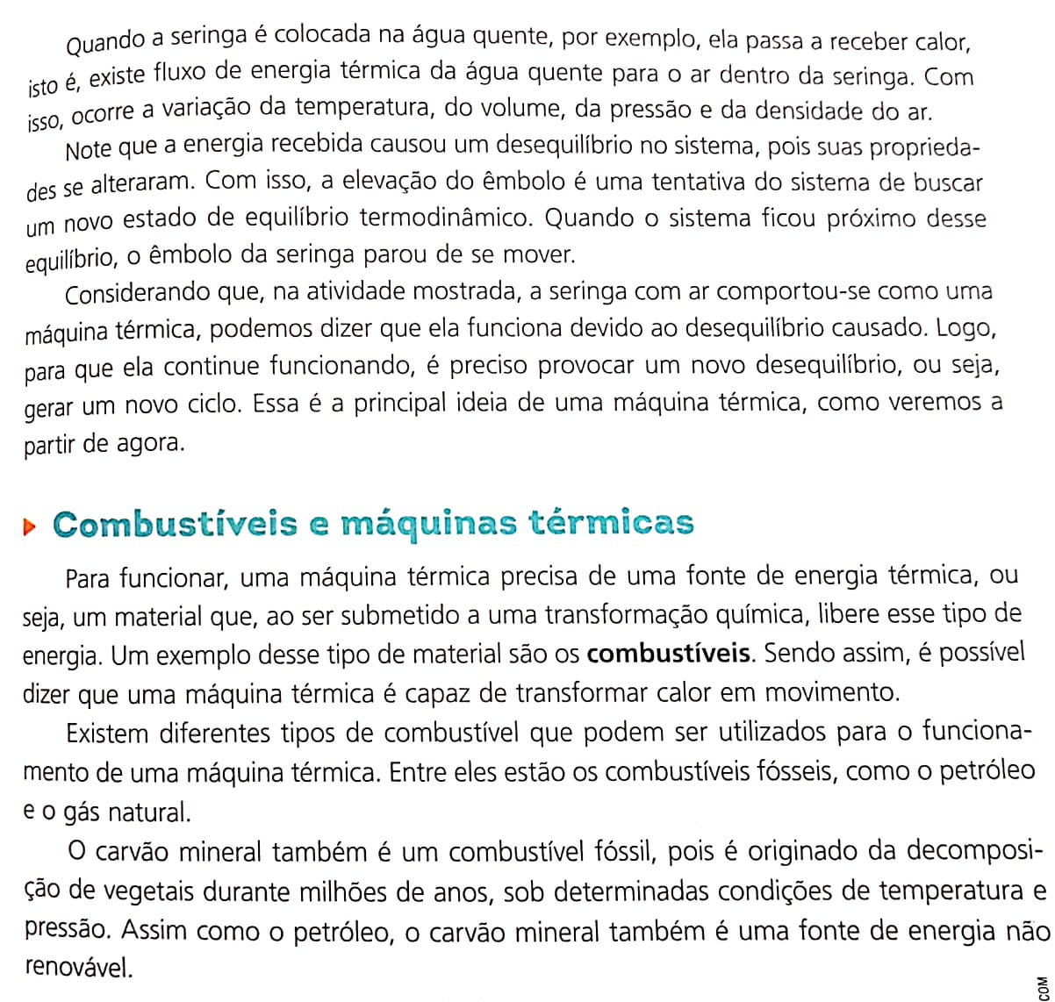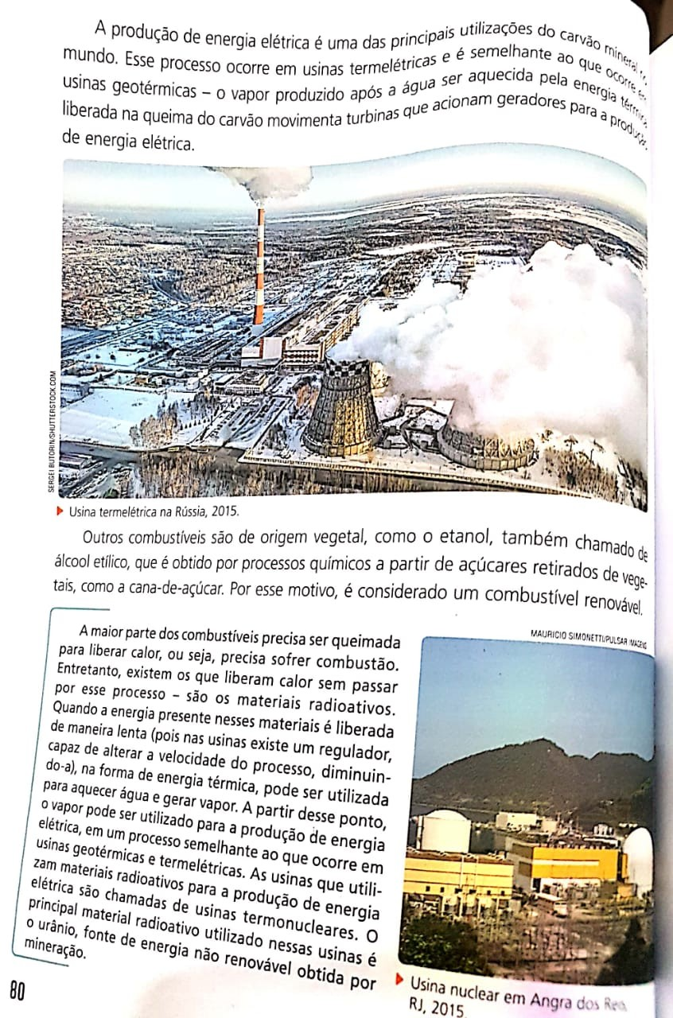

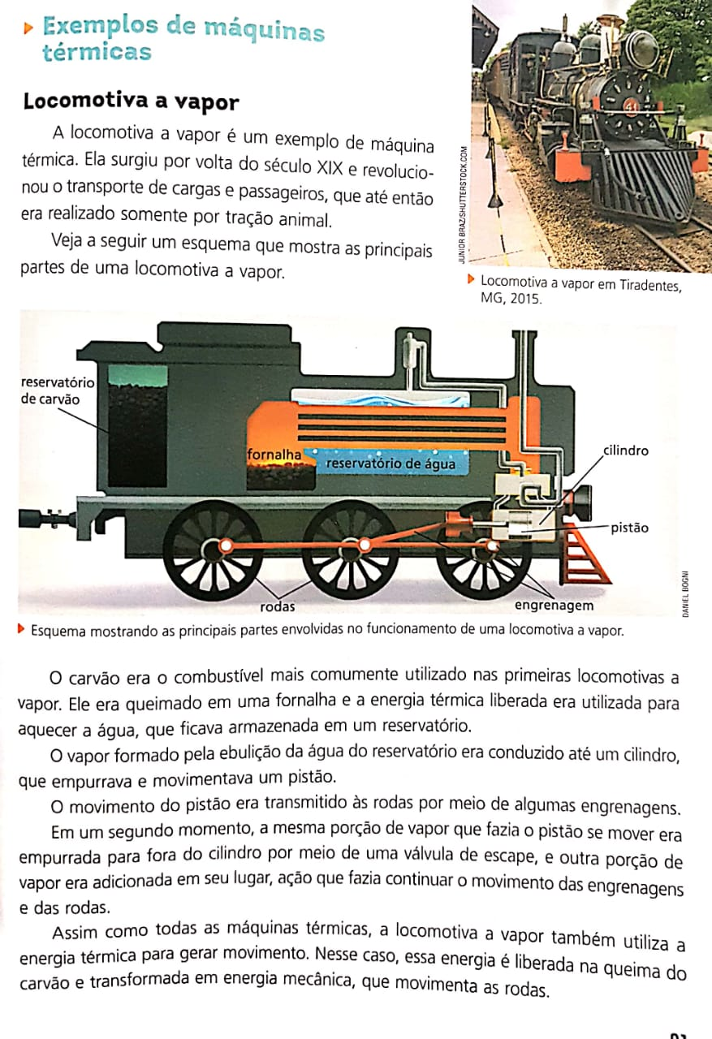

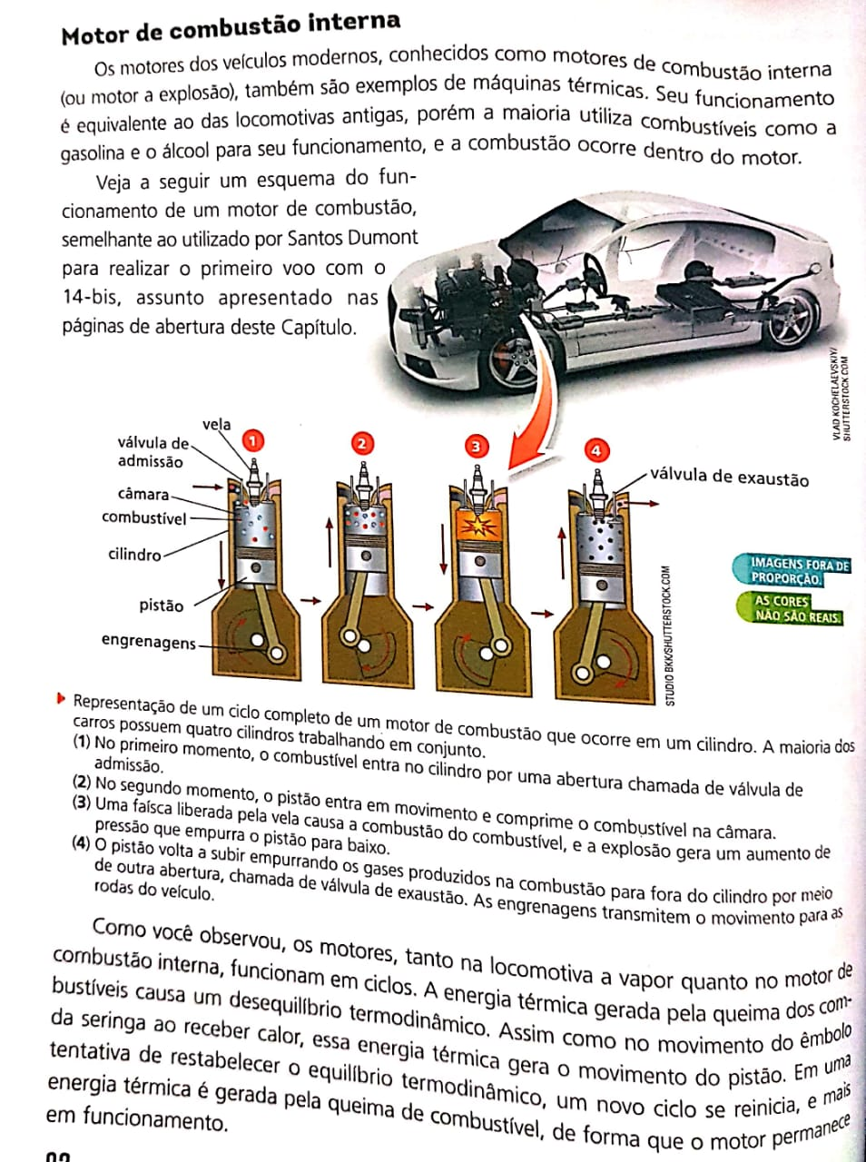

**QUESTÕES**

1-ONDE OCORRE O EQUILÍBRIO TERMODINÂMICO ?

2-O QUE SÃO MÁQUINAS TÉRMICAS ?

3-QUE RELAÇÃO É POSSÍVEL FAZER ENTRE O EQUILÍBRIO TERMODINÂMICO E O FUNCIONAMENTO DE UMA MÁQUINA TÉRMICA?

4-AS FONTES DE ENERGIAS CITADAS A SEGUIR SÃO UTILIZADAS PARA O FUNCIONAMENTO DE MÁQUINAS E EQUIPAMENTOS.

*GASOLINA; *DIESEL; *PILHAS; *CARVÃO MINERAL; *GÁS NATURAL; *ETANOL; *URÂNIO; *BATERIAS

A)IDENTIFIQUE QUAIS DESSAS FONTES TÊM USO RECOMENDADO PARA AS MÁQUINAS TÉRMICAS, CLASSIFICANDO-AS COMO FONTES RENOVÁVEIS OU NÃO RENOVÁVEIS.